### 1 [BIBLIOTECA - UNTREF](https://www.untref.edu.ar/biblioteca) - (Untref Universidad Nacional De Tres De Febrero

Argentina)

<http://eds.a.ebscohost.com/eds/results?vid=0&sid=95d971d1-7744-4071-aebf-e32c193ad9f9%40sessionmgr4006&bquery=dislessia+e+riabilitazione&bdata=JmNsaTA9RlQxJmNsdjA9WSZsYW5nPWVzJnR5cGU9MCZzaXRlPWVkcy1saXZlJnNjb3BlPXNpdGU%3d>

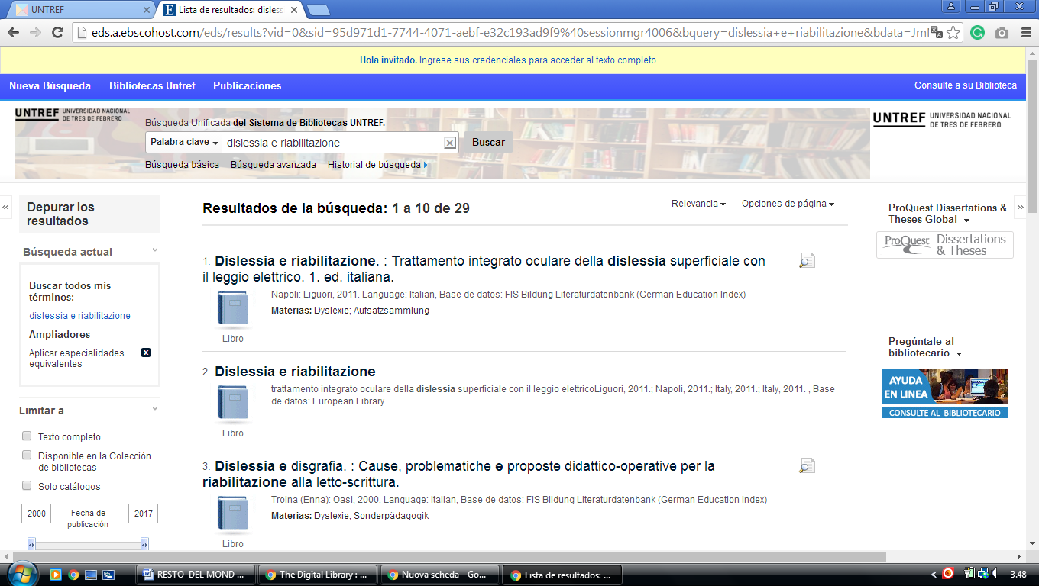

### 2 UNIVERSIDAD DE BUENOS AIRES

http://eds.b.ebscohost.com/eds/results?vid=2&sid=9226e6fa-5e89-4e03-aa69-d219c1ee2d1f%40sessionmgr103&bquery=dislessia+e+riabilitazione&bdata=JmNsaTA9RlQxJmNsdjA9WSZsYW5nPWVzJnR5cGU9MCZzZWFyY2hNb2RlPUFuZCZzaXRlPWVkcy1saXZlJnNjb3BlPXNpdGU%3d

